Другий день пришкільного табору Rainbow був справжнім святом для наших учнів. Яскраві сонячні кольори дарували радість усім.
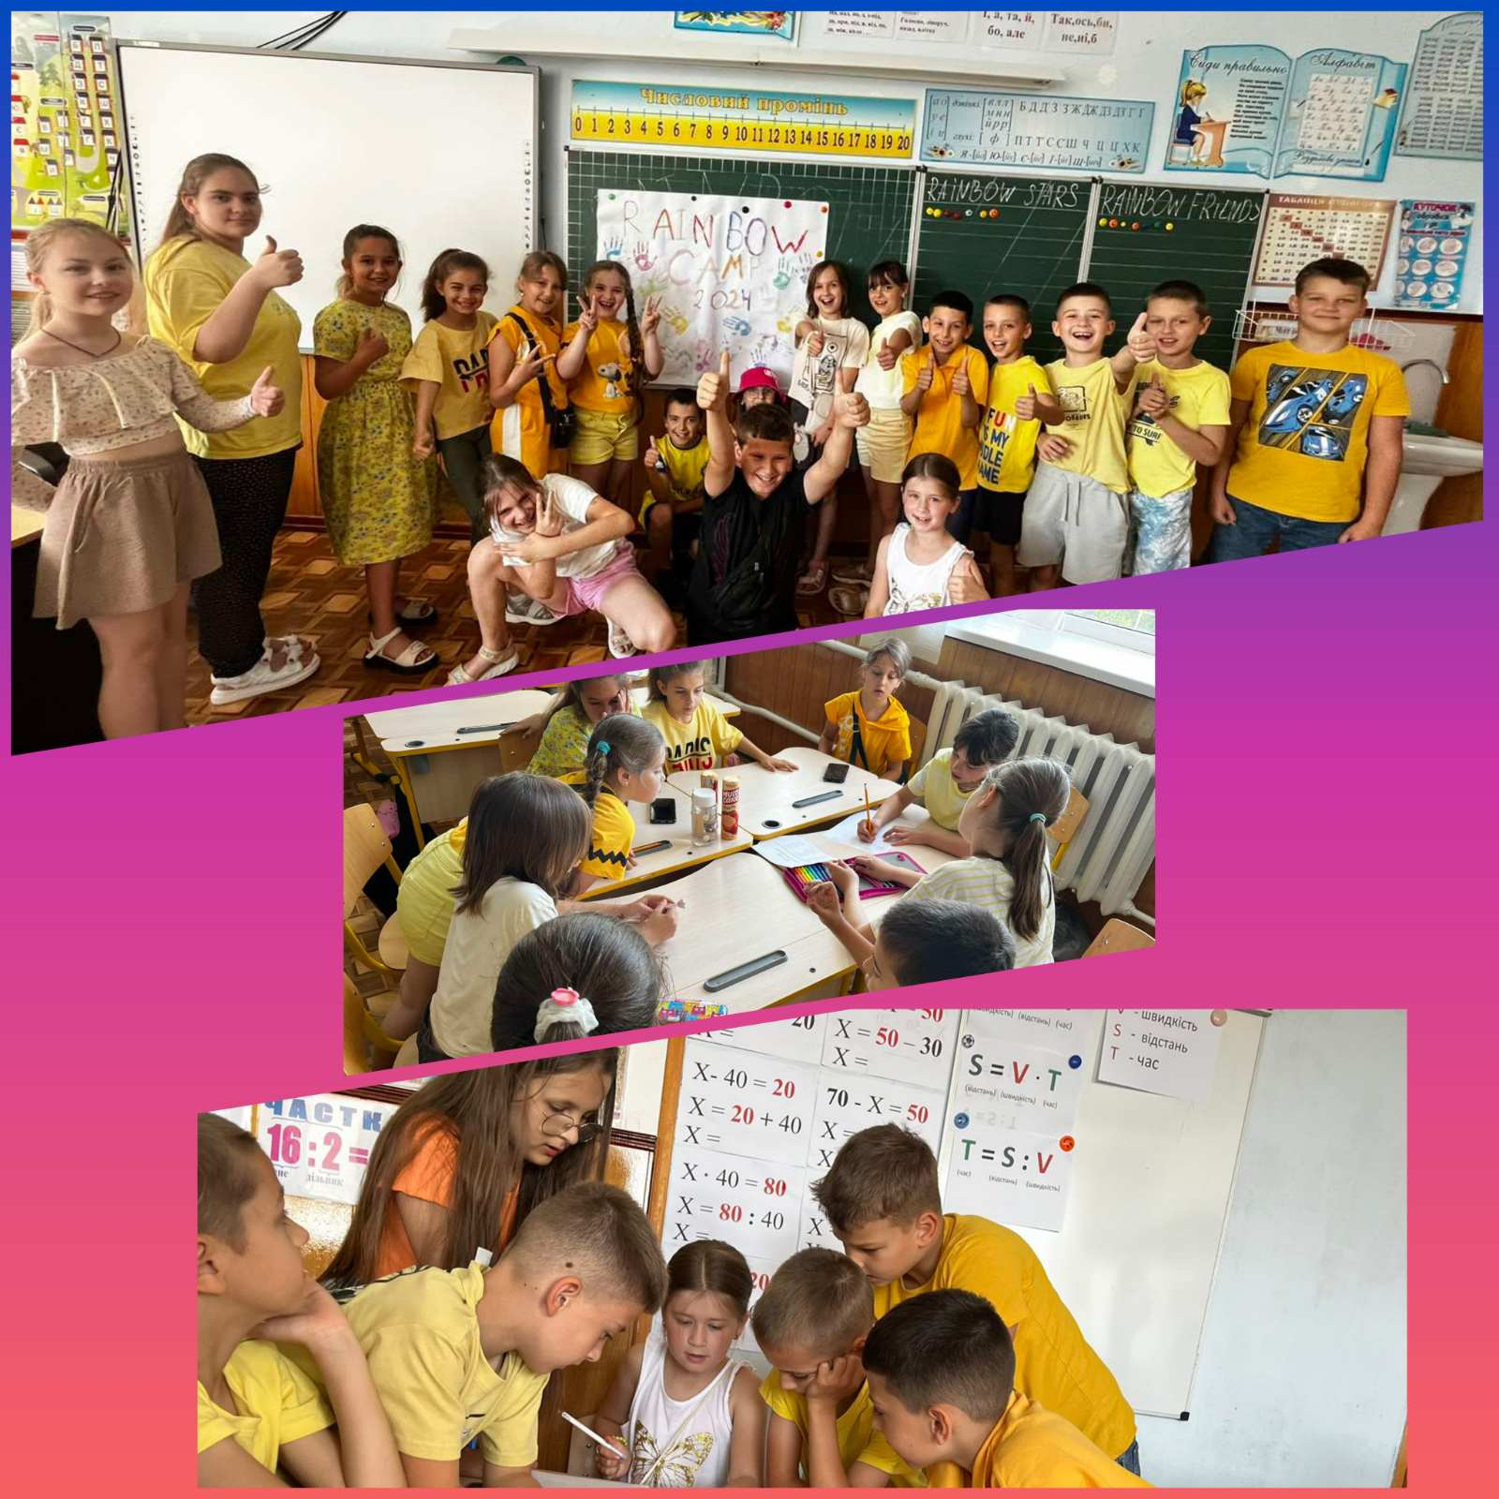
Учні радо виконували завдання квест-гри «Весела англійська». Їм дуже подобаються різноманітні квести, які для них готують вчителі англійської мови гімназії №13 М.Є. Прекурат та Я.Ю. Ванчуляк.
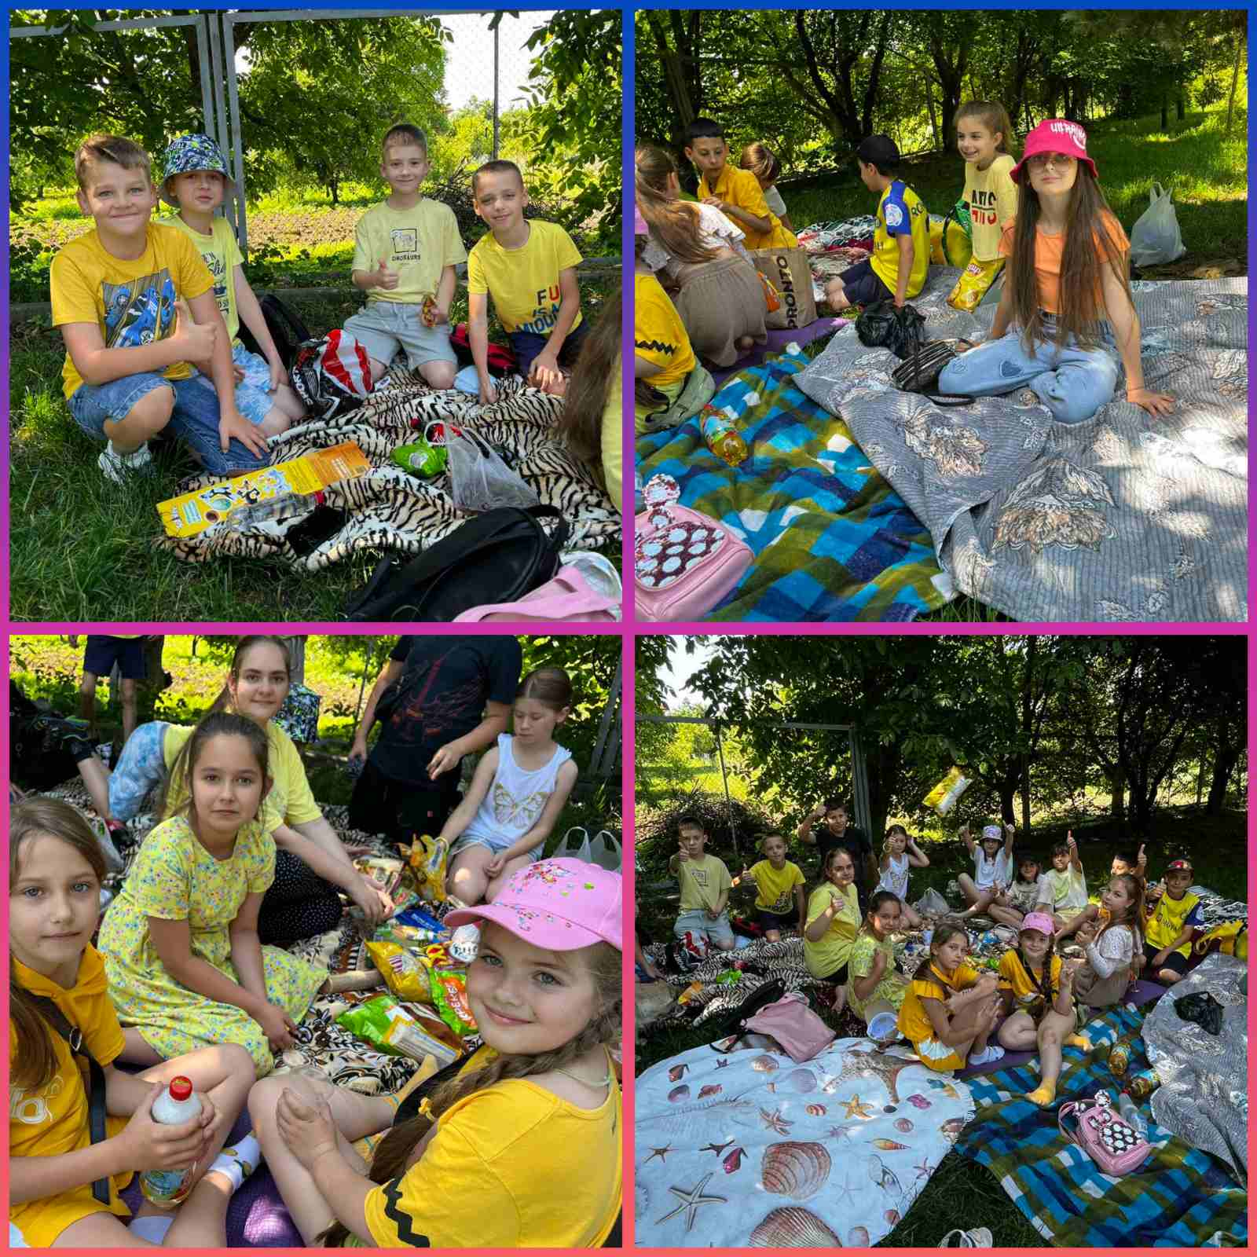
Після квест-гри наші сонечка були на пікніку. Їм це дуже сподобалось, всі ділились смаколиками та гарном настроєм! Ми дуже вдячні ЗСУ за можливість так чудово проводити наш YELLOW DAY!

